班级 姓名 学号 分数
第十三章 《电路初探》测试卷（A卷）
（时间：60分钟，满分：100分）
一、选择题（每小题3分，共30分）
1．（2020·福建）下列材料中，通常情况下属于导体的是（ ）
A. 塑料 B. 玻璃 C. 橡胶 D. 钢铁
2．如图所示，以下四件家用电器正常工作时电流最接近5A的是( )
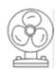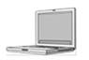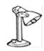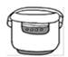
A.家庭电风扇 B. 笔记本电脑 C. 台灯 D. 电饭锅
3．（2020·南京市雨花台区模拟）如图所示，在每个水果上插入铜片和锌片，用导线把这几个水果与发光二极管连接起来，二极管便发出了光，其中插入金属片的水果相当于电路中的（ ）
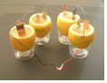
A．用电器 B．电源 C．开关 D．导线
4．小明同学按照如图所示的电路进行实验时，不小心将电压表和电流表的位置互换了（互换后的电路图未画出），如果闭合开关，则（ ）
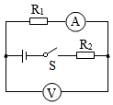
A．电阻R₁可以工作 B．电阻R₂可以工作 C．电流表无示数 D．电压表可能被烧坏
5．（2020·无锡市江阴市华士片一模）小强把台灯的插头插在如图所示的插座上，插座上有一个开关S₁和一个指示灯L₁（相当于电阻很大的灯泡）。台灯开关和灯泡用S₂、L₂表示，当只闭合S₂时，台灯不发光，当闭合S₁时，指示灯发光，再闭合S₂时，台灯发光；如果指示灯损坏，S₁和S₂时都闭合，台灯也能发光，如图中设计的电路符合要求的是（ ）
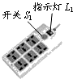
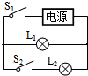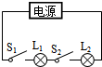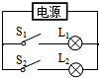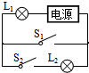
A． B． C． D．
6．（2020·鄂州市)如图所示，先后将不同材料接在电路的A、B两点间，闭合开关，能使小灯泡发光的是（ ）
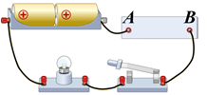
A. 干木条 B. 铜丝
C. 塑料棒 D. 陶瓷棒
7．下列有关电路的说法,错误的是( )
A.电源是把电能转化为其他形式的能的装置 B.用电器是利用电能进行工作的装置
C.导线的作用是形成电流的路径 D.开关的作用是控制电路的通和断
8．关于如图电路的判断，正确的是（ ）
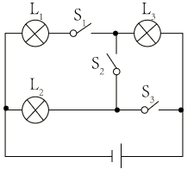
A. 只闭合开关S₁时，灯泡L₁、L₃并联
B. 只闭合开关S₂时，灯泡L₂、 L₃并联
C. 只闭合开关 S₂ 、 S₃ 时，灯泡L₂、L₃串联
D. 闭合所有开关时，灯泡 L₁、L₂ 并联，L₃短路
9．下面是小华同学对身边的一些电路进行观察分析后作出的判断，其中不正确的是( )
A．厨房中的抽油烟机里装有照明灯和电动机，它们既能同时工作又能单独工作，它们是并联的
B．马路两旁的路灯，晚上同时亮早晨同时灭，它们是串联的
C. 楼道中的电灯是由声控开关和光控开关共同控制的，只有在天暗并且有声音时才能亮，所以声控开关、光控开关及灯是串联的
D. 一般家庭中都要安装照明灯和其它用电器，使用时互不影响，它们是并联的
10．如图所示，甲、乙均为理想电表，当开关S闭合后灯L₁、L₂都能发光，下列说法中正确的是（ ）
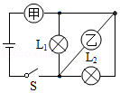
A. 灯L₁、L₂是串联在电路中的 B. 甲一定是电流表，乙一定是电压表
C. 当L₂短路时L₁仍能发光 D. 乙、甲两电表示数的比值与L₁的阻值相等
二、填空题（每空2分，共32分）
11．（2020·镇江 ）图中，电压表的示数为_____V。
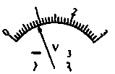
12．（2020·扬州市江都区一模）如图所示，汽车在转向前，司机会拨动转向横杆，汽车同侧的前后两个转向灯就会同时闪亮、同时熄灭，但其中一个损坏时。另一个仍能正常工作，这两个转向灯在电路中的连接方式为 ，转向杆相当干电路中的 。
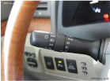
13．如图所示是家用电冰箱及其部分电路图．照明灯与压缩机的连接方式是________(选填“串联”或“并联”)．冰箱门关闭后，门控开关应该处于________状态；当冰箱里的温度高于设定温度时，温控开关会自动________(选填“断开”或“闭合”)。
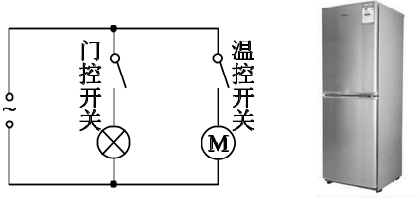
14．如图所示，要使两灯串联，应闭合开关 ；闭合开关S₁和S₃ ，两灯 联；为避免短路，不能同时闭合开关 。
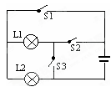
15．如图所示，电源电压保持不变，开关S₁已闭合。若再闭合开关S₂，则 的示数变大，小灯泡L₁的亮度 (填“增强”、“减弱”或“不变”)。
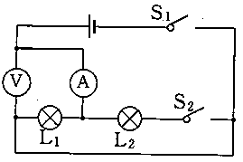
16．如图所示的电路，当开关S闭合后，若用电器R₁、R₂并联且能正常工作，则甲表是________(选填“电流”或“电压”)表，乙表测的是________的________(选填“电流”或“电压”)。
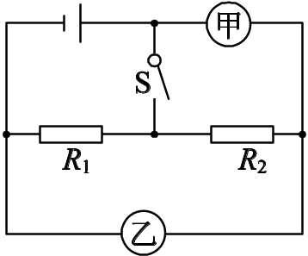
17．某同学在做“用电流表测量电流”的实验中所用的电路如图甲所示，他按电路图正确连接电路并接通
开关S后，电流表A₁和A₂的指针位置如图乙所示，则灯泡L₁的示数是 A，灯泡L₂的电流是 A。
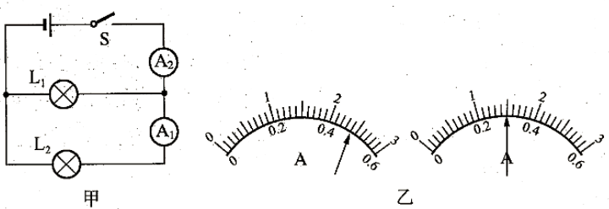
三、解答题（本题包含6道题，共38分）
18．（2分）在如图所示电路的里填上适当的电表符号。要求：闭合电键S，两灯均能发光。
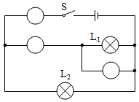
19. （6分）如图甲所示，S闭合后，A₁、A₂、V三只电表的指针均如图乙所示，已知电压表V接入的是“－”“15”接线柱，请回答：
(1)电源电压，L₁、L₂两端的电压各是多少？
(2)通过L₁、L₂的电流为多大？(以上答案均需要说明理由)
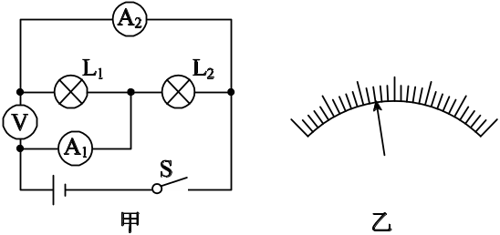

20．（6分）（2020·江西)请你应用所学的物理知识解答下列问题｡
小莹同学测量电流时，连接好电路，闭合开关，发现电表指针向右偏转至如下图丙所示位置，原因是______；断开开关，纠正错误后，再闭合开关，发现指针偏至如下图丁所示位置，接下来的操作是：断开开关______继续进行实验｡
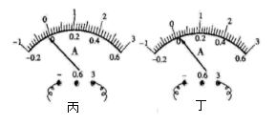

21. （12分）为了验证并联电路的电流特点，小薇设计了如图G－4－12所示的电路进行实验．
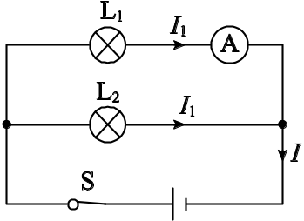
(1)在连接电路时，开关应处于________状态．
(2)小薇先将电流表接在灯L₁所在的支路上，闭合开关后，观察到灯L₂发光，但L₁不发光，电流表的示数为零，电路可能存在的故障是____________________．
(3)排除故障后，她测出了L₁、L₂支路和干路上的电流分别为I₁、I₂和I，电流表示数分别如图G－4－13甲、乙、丙所示，可读出I₁＝0.5 A，I₂＝________A，I＝________A．根据测量结果，你认为并联电路中干路电流和各支路电流的关系是____________(写出关系式即可)．
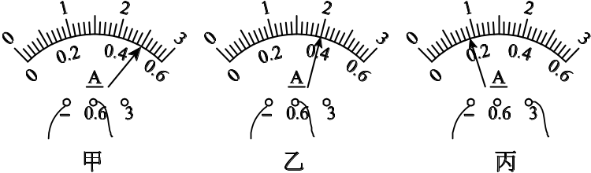
(4)为了验证结论的普遍性，小薇更换不同规格的灯泡继续进行实验验证，你还可以采用的方法是______________________________________________．
22．（8分）（2020·扬州）在“探究串联电路电压的特点”实验中：
某实验小组分别测量了串联电路两端的总电压U和灯泡L₁、L₂两端的电压U₁、U₂数据如表：
U/V | U₁/V | U₂/V
2.6 | 1.3 | 1.3
（1）该小组由此得出串联电路的总电压与各部分电压的关系是 （用题中物理量符号表示）。
（2）实验过程中，若L₁灯丝断了，观察到电压表V₁示数为 ，电压表V₂示数为 。
（3）该实验还有待改进，请写出其中一点： 。
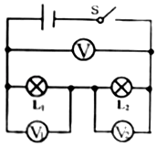
23．（6分）（2019·成都）在“探究串联电路的电流特点”的实验中,小虹同学选用两个不同的小灯泡组成了如图甲所示的串联电路,然后用一个电流表分别接在a、b、c三处去测量电流。
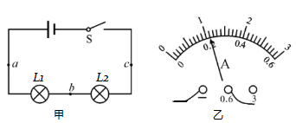
(1)她先把电流表接在a处，闭合开关后,发现两灯的亮度不稳定,电流表的指针也来回摆动。故障的原因可能是 。
A.某段导线断开 B.某接线柱处接触不良 C.某灯泡被短路 D.电流表被烧坏
(2)她排除故障后,重新闭合开关.电流表的指针指示位置如图乙所示.则所测的电流值为 A。
(3)她测量了a、b、c三处的电流,又改变灯泡的规格进行了多次实验,其中-次实验的测量数据如下表,在分析数据时,她发现三处的测量值有差异。下列分析正确的是 。
I_{a}（A） | I_{b}（A） | I_{c}（A）
0.16 | 0.15 | 0.14
A.可能是因为测量误差造成的 B.是因为没有对电流表调零造成的
C.串联电路中各处的电流本来就不等 D.电流从电源正极流向负极的过程中,电流越来越小

